EMSI
RAPPORT DE PROJET DE DEV MOBILE

Application Mobile de Quiz
Développement Android avec Backend SQLite,
API REST (Node.js) et Déploiement via ngrok

Présenté par : Adam Halfi
Encadrant : Mr Mohammed Bousmah
Filière : Développement Mobile
Année universitaire : 2025 – 2026

Dédicace
Je dédie ce travail à ma famille, pour leur soutien indéfectible tout au long de ce parcours, à mes enseignants qui m'ont transmis le savoir et la rigueur, et à tous ceux qui croient en la puissance de la technologie pour transformer le monde.
i

Remerciements
Je tiens à exprimer ma profonde gratitude à mon encadrant pour ses précieux conseils, sa disponibilité et son accompagnement tout au long de ce projet. Ses orientations m'ont permis de progresser et de mener ce travail à terme dans les meilleures conditions.
Je remercie également l'ensemble du corps enseignant du département pour la qualité de la formation dispensée, ainsi que les membres du jury qui ont accepté d'évaluer ce travail.
Enfin, je remercie chaleureusement ma famille et mes amis pour leur soutien moral et leurs encouragements constants durant toute la durée de mes études.
ii

Résumé
Ce rapport présente le développement d'une application mobile de quiz destinée à la plateforme Android. Le projet repose sur une architecture client-serveur : l'application mobile, développée sous Android Studio en Java/Kotlin, communique avec un serveur backend construit avec Node.js et Express.js. Les données (questions, catégories, scores) sont stockées dans une base de données SQLite côté serveur. L'exposition du serveur local vers l'extérieur est assurée par l'outil ngrok, qui crée un tunnel sécurisé permettant à l'application Android de consommer l'API REST depuis n'importe quel réseau.
L'application offre à l'utilisateur la possibilité de s'authentifier, de choisir une catégorie de questions, de répondre à un quiz minuté, et de consulter son score. Elle a été testée et installée sur un téléphone réel, confirmant son bon fonctionnement en conditions réelles.
Mots-clés : Android, Quiz, Mobile, SQLite, Node.js, ngrok, API REST, Android Studio.
iii

Abstract
This report presents the development of a mobile quiz application for the Android platform.
The project is based on a client-server architecture: the mobile application, developed in Android Studio using Java/Kotlin, communicates with a backend server built with Node.js and Express.js. Data (questions, categories, scores) is stored in an SQLite database on the server side. The local server is exposed to the outside world via ngrok, which creates a secure tunnel allowing the Android application to consume the REST API from any network.
The application allows users to authenticate, choose a question category, answer a timed quiz, and view their score. It has been tested and installed on a real smartphone, confirming its proper functionality under real-world conditions.
Keywords: Android, Quiz, Mobile, SQLite, Node.js, ngrok, REST API, Android Studio.
iv
Liste des Abréviations
Abréviation | Signification
API | Application Programming Interface
REST | Representational State Transfer
HTTP | HyperText Transfer Protocol
JSON | JavaScript Object Notation
SQL | Structured Query Language
SQLite | Lightweight SQL Database Engine
SDK | Software Development Kit
IDE | Integrated Development Environment
UI | User Interface
UX | User Experience
AVD | Android Virtual Device (Émulateur)
APK | Android Package Kit
ngrok | Secure tunneling tool (Next-Generation Reverse Proxy over K8s)
CRUD | Create, Read, Update, Delete
MVC | Model – View – Controller
Liste des Figures
N° | Description | Page
Fig. 1 | Architecture générale de l'application | 12
Fig. 2 | Schéma de la base de données SQLite | 19
Fig. 3 | Diagramme de cas d'utilisation | 20
Fig. 4 | Diagramme de séquence – Authentification | 21
Fig. 5 | Diagramme de séquence – Déroulement du quiz | 22
Fig. 6 | Diagramme de classes simplifié | 23
Fig. 7 | Capture d'écran – Écran de connexion | 28
Fig. 8 | Capture d'écran – Menu principal | 29
Fig. 9 | Capture d'écran – Interface de quiz | 30
Fig. 10 | Capture d'écran – Résultats & score | 31
Fig. 11 | Tunnel ngrok actif (console) | 33
Fig. 12 | Application installée sur téléphone réel | 34

Liste des Tableaux
N° | Description | Page
Tab. 1 | Comparaison des solutions techniques envisagées | 10
Tab. 2 | Structure de la table 'users' | 16
Tab. 3 | Structure de la table 'categories' | 17
Tab. 4 | Structure de la table 'questions' | 17
Tab. 5 | Structure de la table 'scores' | 18
Tab. 6 | Endpoints de l'API REST | 19
Tab. 7 | Environnement de développement | 27
Tab. 8 | Cas de test – Authentification | 35
Tab. 9 | Cas de test – Déroulement du quiz | 36

Table des Matières
Page de Garde
Dédicace | i
Remerciements | ii
Résumé / Abstract  Liste des Abréviations  Liste des Figures  Liste des Tableaux  Table des Matières | iii–iv
Introduction Générale  Contexte du projet  Problématique  Solution proposée  Architecture du rapport | 1
Chapitre 1 – Contexte Général du Projet  Introduction  - Problématique  - Solution Proposée  - Méthodologie de Travail et Planification  Conclusion | 4
Chapitre 2 – Analyse et Conception  Introduction  - Étude Fonctionnelle  - Analyse des Besoins Fonctionnels  - Besoins Non Fonctionnels  - Étude Conceptuelle  - Règles de Gestion  - Diagrammes UML  Conclusion | 14
Chapitre 3 – Étude Technique  Introduction  - Architecture technique  - Technologies utilisées  - Environnement de développement  Conclusion | 26
Chapitre 4 – Mise en Oeuvre  Introduction  - Implémentation du backend  - Développement de l'application Android  - Tests et validation  Conclusion | 30
Conclusion Générale et Perspectives | 38

Introduction Générale

Contexte du projet
L'essor des smartphones et des applications mobiles a profondément transformé nos habitudes d'apprentissage et de divertissement. Aujourd'hui, les applications éducatives représentent l'un des segments les plus dynamiques du marché mobile. Dans ce contexte, les quiz interactifs constituent un outil pédagogique efficace, capable de rendre l'apprentissage ludique et engageant.
Ce projet s'inscrit dans le cadre de notre formation en développement mobile. Il vise à concevoir et développer une application Android complète de quiz, intégrant une gestion des utilisateurs, des catégories de questions, un système de scoring et une architecture client-serveur fonctionnelle.

Problématique
Comment concevoir une application mobile de quiz performante et robuste, capable de gérer dynamiquement un contenu de questions stocké côté serveur, tout en garantissant une expérience utilisateur fluide et une communication fiable entre le client Android et le backend, y compris depuis un environnement de développement local ?

Solution proposée
Notre solution repose sur une architecture client-serveur découplée. Le client est une application Android native développée sous Android Studio. Le serveur est une API REST développée avec Node.js et Express.js, utilisant SQLite comme base de données légère et embarquable. La connexion entre le serveur local et l'application mobile est assurée par ngrok, un outil de tunneling sécurisé qui expose le serveur local via une URL HTTPS publique.

Architecture du rapport
Ce rapport est organisé en quatre chapitres. Le premier chapitre présente le contexte général du projet et la méthodologie adoptée. Le deuxième chapitre est consacré à l'analyse et la conception du système. Le troisième chapitre détaille les choix techniques opérés. Le quatrième chapitre décrit la mise en oeuvre et les tests réalisés. Une conclusion générale clôture le rapport en dressant un bilan et en proposant des perspectives d'évolution.
Chapitre 1 | Contexte Général du Projet

Introduction
Ce premier chapitre présente le cadre général dans lequel s'inscrit notre projet. Nous définissons la problématique rencontrée, présentons la solution retenue, et décrivons la méthodologie et la planification adoptées pour mener à bien le développement.

I. Problématique
Dans le domaine éducatif, les quiz représentent un moyen efficace d'évaluation et d'apprentissage. Cependant, la plupart des applications de quiz disponibles sont soit entièrement hors-ligne avec un contenu figé, soit dépendantes de services cloud coûteux et complexes à mettre en place dans un contexte académique.
La problématique centrale de ce projet est donc la suivante : comment développer une application mobile de quiz qui soit :
- dynamique, avec un contenu géré côté serveur et facilement mis à jour ;
- connectée, permettant la communication entre le mobile et un backend via une
API REST ;
- déployable rapidement en environnement local pour des fins de développement etde démonstration ;
- installable et fonctionnelle sur un appareil Android réel.

II. Solution Proposée
Pour répondre à cette problématique, nous avons opté pour une architecture en trois couches :
Couche | Technologie | Rôle
Présentation (Client) | Android Studio / Java | Interface utilisateur native Android
Logique métier (Serveur) | Node.js + Express.js | API REST – Traitement des requêtes
Données (Persistance) | SQLite | Stockage local des questions et scores
Réseau (Tunneling) | ngrok | Exposition du serveur local via HTTPS
Cette architecture permet de dissocier clairement la logique serveur de la présentation mobile, facilitant ainsi la maintenance, l'évolution et les tests de l'application.

III. Méthodologie de Travail et Planification
Nous avons adopté une approche de développement itérative et incrémentale, inspirée de la méthode agile. Le projet a été découpé en sprints d'une semaine, chacun ciblant un ensemble de fonctionnalités prioritaires.
Sprint | Objectifs principaux | Durée
Sprint 1 | Analyse des besoins, maquettage UI/UX, mise en place de l'environnement | 1 semaine
Sprint 2 | Développement du backend : serveur Node.js, routes A | PI, base SQLite1 semaine
Sprint 3 | Développement Android : écrans d'auth, navigation, ap | pels API2 semaines
Sprint 4 | Intégration ngrok, tests sur appareil réel, débogage | 1 semaine
Sprint 5 | Finalisation, documentation, rédaction du rapport | 1 semaine
Cette planification nous a permis d'avancer de manière structurée, d'identifier rapidement les blocages techniques (notamment la configuration de ngrok et la gestion des requêtes HTTP asynchrones sur Android) et d'y apporter des solutions en temps utile.

Conclusion
Ce premier chapitre a permis de poser les bases du projet : compréhension de la problématique, choix de la solution et planification du travail. Le chapitre suivant sera consacré à l'analyse fonctionnelle et à la conception détaillée du système.
Chapitre 2 | Analyse et Conception

Introduction
Ce chapitre est dédié à l'analyse des besoins de l'application et à sa conception. Nous commençons par identifier les besoins fonctionnels et non fonctionnels, puis nous formalisons la conception à l'aide de diagrammes UML et de règles de gestion.

I. Étude Fonctionnelle

I.1 Analyse des Besoins Fonctionnels
L'application doit permettre à l'utilisateur de :
- S'inscrire et se connecter : création de compte avec nom d'utilisateur et mot de passe.
- Choisir une catégorie : sélectionner parmi les catégories disponibles (Culture générale, Sciences, Histoire, etc.).
- Jouer à un quiz : répondre à une série de questions à choix multiples avec un chronomètre.
- Consulter les résultats : affichage du score obtenu à la fin de chaque quiz.
- Voir l'historique : consultation des scores précédents.
Du côté serveur (administrateur / backend), le système doit :
- Gérer les utilisateurs (CRUD) via l'API.
- Gérer les questions et les catégories en base SQLite.
- Exposer des endpoints REST pour chaque fonctionnalité.
- Valider les tokens d'authentification à chaque requête protégée.

I.2 Besoins Non Fonctionnels
- Performance : les réponses de l'API doivent être inférieures à 500 ms.
- Sécurité : les mots de passe sont hashés (bcrypt) ; les routes sont protégées par token JWT.
- Portabilité : l'APK doit fonctionner sur Android 7.0+ (API 24+).
- Ergonomie : interface intuitive, navigation simple, retours visuels clairs.
- Maintenabilité : code structuré selon le patron MVC côté Android.

II. Étude Conceptuelle

II.1 Règles de Gestion
Les règles de gestion métier identifiées sont les suivantes :
Réf. | Règle de Gestion
RG01 | Un utilisateur doit avoir un nom d'utilisateur unique dans le système.
RG02 | Un quiz est composé de 10 questions aléatoires appartenant à la catégorie choisie.
RG03 | Chaque question dispose de 4 options de réponse, dont une seule est correcte.
RG04 | Le temps alloué pour répondre à chaque question est de 30 secondes.
RG05 | Un point est accordé pour chaque bonne réponse ; aucun point n'est retiré pour une mauvaise.
RG06 | Le score final est calculé sur 10 et enregistré dans la base de données.
RG07 | L'accès aux questions et aux scores nécessite une authentification préalable.
RG08 | Un utilisateur peut rejouer autant de fois qu'il le souhaite dans la même session.

II.2 Diagrammes UML

a)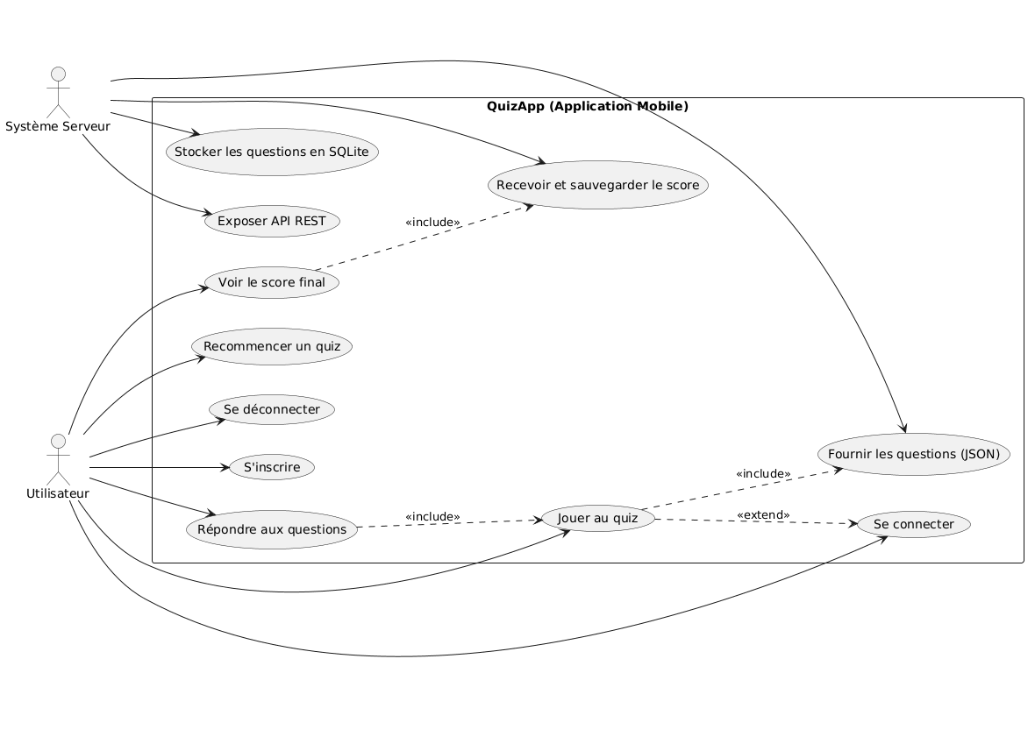 Diagramme de Cas d'Utilisation

L'application comporte deux acteurs principaux : l'Utilisateur (qui interagit avec l'application mobile) et le Système Serveur (qui répond aux requêtes). Les cas d'utilisation principaux de l'utilisateur sont : S'inscrire, Se connecter, Choisir une catégorie, Jouer au quiz, Voir les résultats, Consulter l'historique. Le serveur, quant à lui, gère l'authentification, distribue les questions et enregistre les scores.

b) Diagramme de Séquence – Authentification
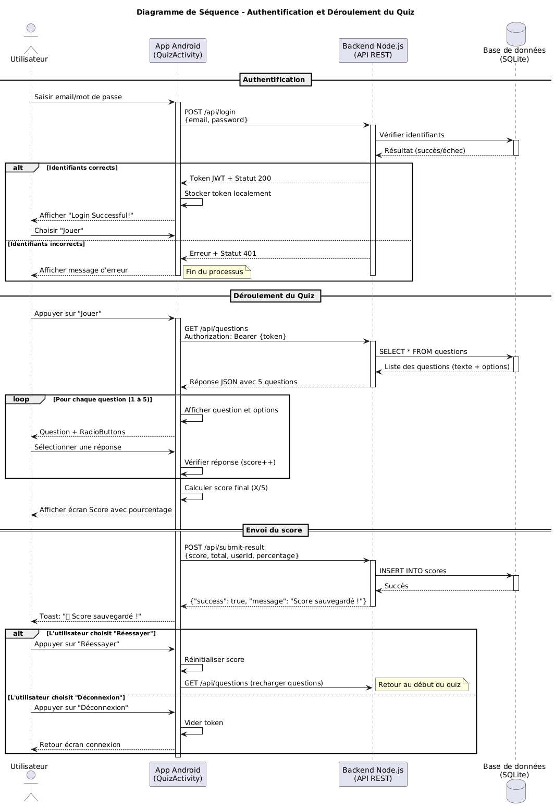Lors de la connexion, l'utilisateur saisit ses identifiants dans l'application Android. Cette dernière envoie une requête POST /api/login au serveur Node.js via l'URL ngrok. Le serveur interroge la base SQLite, vérifie le mot de passe (comparaison bcrypt), puis retourne un token JWT en cas de succès. L'application stocke ce token localement et l'utilise pour toutes les requêtes ultérieures.

c) Diagramme de Séquence – Déroulement du Quiz
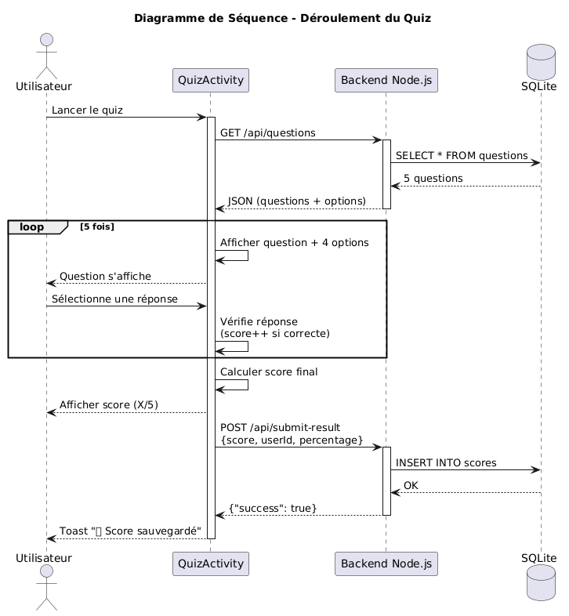Une fois authentifié et une catégorie choisie, l'utilisateur lance un quiz. L'application envoie une requête GET /api/questions?category=X avec le token JWT en en-tête. Le serveur sélectionne aléatoirement 10 questions et les retourne en JSON. L'application Android affiche les questions une par une avec un chronomètre de 30 secondes. À la fin, le score est envoyé via POST /api/scores et confirmé par le serveur.

d) Schéma de la Base de Données SQLite
La base de données comporte 4 tables principales :
Table | Colonnes principales | Description
users | id, username, password_hash, created_at | Stockage des comptes utilisateurs
categories | id, name, description | Catégories de questions (Science, Histoire, etc.)
questions | id, category_id, question_text, option_a/b/c/ | d, correct_optionQuestions et réponses
scores | id, user_id, category_id, score, total, played | _atHistorique des scores

Conclusion
Ce chapitre a permis de définir précisément les besoins de l'application, d'établir les règles de gestion et de modéliser le système à l'aide de diagrammes UML. Ces éléments constituent le socle sur lequel repose l'implémentation technique décrite dans le chapitre suivant.
Chapitre 3 | Étude Technique

Introduction
Ce chapitre présente les choix technologiques retenus pour le développement du projet. Nous justifions chaque choix et décrivons l'architecture technique globale, ainsi que l'environnement de développement mis en place.

I. Architecture Technique
L'architecture du projet est de type client-serveur REST avec tunneling sécurisé. Elle se décompose comme suit :
- Client Android : application native installée sur un smartphone Android réel. Elle communique avec le serveur via des requêtes HTTP (bibliothèque Retrofit ou Volley).
- Serveur Node.js : serveur Express.js qui écoute sur un port local (ex. 3000). Il expose une API REST avec les routes nécessaires (auth, questions, scores).
- Base de données SQLite : fichier de base de données léger, géré côté serveur via le module 'better-sqlite3'. Aucune installation de SGBD externe n'est requise.
- ngrok : outil qui crée un tunnel sécurisé entre le serveur local et Internet, fournissant une URL HTTPS stable que l'application Android utilise comme base URL de l'API.
[Smartphone Android] Application Quiz
HTTP/HTTPS via URL ngrok
[ngrok] Tunnel sécurisé HTTPS
localhost:3000
[Node.js + Express.js] Serveur API REST (server.js)
Requêtes SQL
[SQLite] Base de données locale
Figure 1 – Architecture générale de l'application

II. Technologies Utilisées
Technologie | Version | Justification du choix
Android Studio | Hedgehog+ | IDE officiel Android – debugger intégré, émulateur, outils de profilage
Java / Kotlin | Java 11 | Langage natif Android – large communauté et documentation abondante
Node.js | v18 LTS | Environnement JS côté serveur – rapide à mettre en oeuvre, riche en modules
Express.js | v4.x | Framework minimaliste pour construire des API REST en Node.js
SQLite | 3.x | Base de données embarquée, sans serveur séparé – idéale pour prototype/dev
better-sqlite3 | v9.x | Module Node.js synchrone pour SQLite – simple et performant
ngrok | v3.x | Tunneling HTTPS – expose localhost au monde sans configuration réseau
Retrofit/Volley | 2.x / 1.x | Client HTTP Android – gestion aisée des requêtes REST et du JSON
Gson | 2.x | Sérialisation / désérialisation JSON en Java
JWT | jsonwebtoken | Authentification sans état (stateless) côté serveur
bcrypt | v5.x | Hachage sécurisé des mots de passe

III. Environnement de Développement
Élément | Détail
Système d'exploitation (dev) | Windows 10 / 11
IDE Android | Android Studio Hedgehog (2023.1.1+)
SDK Android cible (targetSdk) | API 34 (Android 14)
SDK Android minimum (minSdk) | API 24 (Android 7.0 Nougat)
Éditeur backend | VS Code
Gestionnaire de paquets | npm (Node Package Manager)
Appareil de test | Smartphone Android physique (Android 12)
Réseau | Wi-Fi local (smartphone et PC sur le même réseau)
Tunnel | ngrok avec compte gratuit (URL aléatoire HTTPS)
Contrôle de version | Git / GitHub

Conclusion
Les technologies choisies forment un stack cohérent et adapté au contexte académique : légèreté, rapidité de développement et facilité de déploiement. Le chapitre suivant présente la mise en oeuvre concrète de ces choix, avec des extraits de code et des captures d'écran.
Chapitre 4 | Mise en Oeuvre

Introduction
Ce chapitre décrit la réalisation concrète du projet. Nous présentons successivement l'implémentation du backend Node.js, le développement de l'application Android, la configuration de ngrok, et les tests effectués sur appareil réel.

I. Implémentation du Backend (server.js)
Le fichier server.js est le point d'entrée du backend. Il initialise le serveur Express, définit les routes de l'API et connecte la base de données SQLite. Voici les principaux endpoints exposés :
Méthode | Route | Description | Auth. requise
POST | /api/register | Inscription d'un nouvel utilisateur |  | Non
POST | /api/login | Connexion – retourne un token JWT |  | Non
GET | /api/categories | Liste des catégories disponibles |  | Oui
GET | /api/questions | Questions aléatoires par catégorie (?categor | y=id) | Oui
POST | /api/scores | Enregistrement du score d'une partie |  | Oui
GET | /api/scores/:userId | Historique des scores d'un utilisateur |  | Oui
La base SQLite est initialisée au démarrage du serveur. Un script d'initialisation crée les tables si elles n'existent pas et insère des données de test (catégories et questions). Le middleware JWT vérifie le token à chaque requête protégée avant de poursuivre le traitement.
Extrait de code – Initialisation de la base SQLite :
const Database = require('better-sqlite3'); const db = new Database('./quiz.db');
db.exec(` CREATE TABLE IF NOT EXISTS users ( id INTEGER PRIMARY KEY AUTOINCREMENT, username TEXT UNIQUE NOT NULL, password_hash TEXT NOT NULL, created_at DATETIME DEFAULT CURRENT_TIMESTAMP ); CREATE TABLE IF NOT EXISTS questions ( id INTEGER PRIMARY KEY AUTOINCREMENT, category_id INTEGER,
question_text TEXT NOT NULL, option_a TEXT, option_b TEXT, option_c TEXT, option_d TEXT, correct_option TEXT NOT NULL );
`);

Configuration de ngrok
Pour exposer le serveur Node.js (tournant sur localhost:3000) à l'application Android, nous utilisons ngrok. La procédure est la suivante :
- Lancement du serveur : node server.js
- Dans un second terminal : ngrok http 3000
- ngrok affiche une URL HTTPS de type : https://xxxx-xx-xx-xxx.ngrok-free.app
- Cette URL est copiée dans le fichier de configuration de l'application Androidcomme base URL de l'API (ex. dans un fichier Constants.java).
Il est important de noter qu'à chaque redémarrage de ngrok (avec un compte gratuit), l'URL change. Pour les tests, nous avons utilisé un compte ngrok avec une URL persistante, ou mis à jour la constante dans l'application après chaque redémarrage.

II. Développement de l'Application Android
L'application Android est organisée selon le patron MVC (Model – View – Controller). Elle comprend les écrans suivants :
Écran | Activity / Fragment | Fonctionnalité
Connexion | LoginActivity | Formulaire email + mot de passe, appel POST /api/login
Inscription | RegisterActivity | Formulaire d'inscription, appel POST /api/register
Menu principal | MainActivity | Affichage des catégories, bouton jouer / historique
Quiz | QuizActivity | Affichage question par question, chronomètre, sélection réponse
Résultats | ResultActivity | Affichage du score final, option rejouer ou retour menu
Historique | HistoryActivity | Liste des parties précédentes avec scores
Les appels réseau sont effectués de manière asynchrone grâce à Retrofit (ou Volley), évitant ainsi tout blocage de l'interface utilisateur. Les réponses JSON sont désérialisées avec Gson en objets Java (POJO). Un intercepteur OkHttp ajoute automatiquement le token JWT en en-tête de chaque requête protégée.
Extrait – Appel Retrofit pour récupérer les questions :
Call<List<Question>> call = apiService.getQuestions(categoryId, token); call.enqueue(new Callback<List<Question>>() {
@Override public void onResponse(Call c, Response<List<Question>> response) { if (response.isSuccessful()) { questions = response.body(); displayQuestion(currentIndex); }
} @Override public void onFailure(Call c, Throwable t) { Toast.makeText(ctx, 'Erreur réseau', Toast.LENGTH_SHORT).show();
}
});

III. Tests et Validation
L'application a été testée à deux niveaux : tests fonctionnels manuels et installation sur appareil réel.
Cas de test | Étapes | Résultat attendu | Statut
Inscription réussie | Saisir un nom unique + mdp valid | e, cliquer CréerRedirection vers l'écran de connex | ion ✓ OK
Connexion réussie | Saisir identifiants corrects, cliquer | ConnexionRedirection vers menu principal, t | oken stocké✓ OK
Connexion échouée | Saisir mauvais mot de passe | Message d'erreur affiché | ✓ OK
Lancement quiz | Choisir catégorie, cliquer Jouer | 10 questions s'affichent avec chro | nomètre✓ OK
Réponse correcte | Sélectionner la bonne option | Feedback vert, score incrémenté | ✓ OK
Timeout question | Laisser le chronomètre arriver à 0 | Passage à la question suivante au | tomatiquement✓ OK
Affichage résultats | Terminer le quiz (10 questions) | Écran résultat avec score /10 et o | ptions✓ OK
Enregistrement score | Terminer quiz | Score sauvegardé côté serveur S | QLite ✓ OK
Historique | Ouvrir l'historique | Liste des parties précédentes affic | hée ✓ OK
Test sur téléphone réel | Installer l'APK sur smartphone An | droid 12Application fonctionnelle, toutes le | s features OK✓ OK
L'ensemble des fonctionnalités a été validé avec succès. L'application a notamment été installée directement sur un smartphone Android réel via Android Studio (débogage USB), confirmant son bon fonctionnement en conditions réelles, avec un serveur actif et le tunnel ngrok opérationnel.

Conclusion
Ce chapitre a présenté l'implémentation complète du projet, du backend Node.js à l'application Android, en passant par la configuration du tunnel ngrok et les tests de validation. La solution développée répond à l'ensemble des besoins identifiés et fonctionne correctement sur un appareil réel.

Conclusion Générale et Perspectives

Ce projet de développement mobile nous a permis de concevoir et réaliser une application Android de quiz complète et fonctionnelle, reposant sur une architecture client-serveur moderne. L'utilisation conjointe d'Android Studio, Node.js, SQLite et ngrok nous a offert une expérience pratique et complète du cycle de développement d'une application mobile connectée.
Nous avons relevé plusieurs défis techniques au cours du projet : la gestion asynchrone des appels réseau sur Android, la sécurisation de l'API avec JWT, et la configuration du tunnel ngrok pour permettre à l'application de consommer l'API depuis un réseau extérieur. Ces défis nous ont permis d'approfondir nos compétences en développement mobile et en architecture logicielle.
L'application a été testée et validée avec succès sur un smartphone Android réel, ce qui confirme la robustesse de la solution développée.

Perspectives d'évolution
Plusieurs axes d'amélioration peuvent être envisagés pour la suite du projet :
- Migration vers un backend cloud : remplacer ngrok par un hébergement cloud pérenne (Firebase, Railway, Render) pour une disponibilité permanente de l'API.
- Tableau de classement (Leaderboard) : ajouter un écran de classement global pour comparer les scores entre utilisateurs.
- Mode multijoueur en temps réel : intégrer des WebSockets pour permettre des duels de quiz entre deux joueurs simultanément.
- Interface d'administration : développer un panneau d'administration web permettant d'ajouter, modifier et supprimer des questions sans toucher à la base de données.
- Support iOS : porter l'application sur iOS en utilisant Flutter ou React Native pour une solution cross-platform.
- Notifications push : envoyer des notifications Firebase pour inviter les utilisateurs à jouer et les informer de nouveaux quiz disponibles.
En conclusion, ce projet a été une expérience enrichissante qui nous a permis de mettre en pratique les enseignements reçus tout au long de notre formation. Il constitue une base solide sur laquelle de nombreuses évolutions pourront être construites.

